Załącznik nr 2A do SIWZ

FORMULARZ
ASORTYMENTOWO- CENOWY

Postępowanie prowadzone w trybie przetargu nieograniczonego pn.
„Dostawa czystych metali i tygli do epitaksji warstw metodą MBE oraz targetów do rozpylania magnetronowego.”
nr ref.: ZP/28/IFPAN/2020/JRK

1 | 2 | 3 | 4 | 5 | 6 | 7 | 8 | 9 | 10 | 11
Lp. | Nazwa przedmiotu zamówienia | Opis | Ilość opakowań | Wielkość opakowania: sztuka w gramach  (masa materiału) | Całkowita ilość  (ilość opakowań razy wielkość opakowania) | Nazwa producenta | Cena jednostkowa  netto (zł) | Wartość  netto (zł)  (kol. 4 x 8) | Podatek  VAT | Wartość  brutto (zł)  (kol. 9+10)
1 | Target wykonany z kobaltu (Co) o średnicy 2 cale i grubości 0.125 cala ±0.01cala,  (Cobalt (Co) Sputtering Target)  CAS No.: 7440-48-4 | Wymagana minimalna czystość ze względu na całkowitą zawartość wszystkich zanieczyszczeń - 4N (to znaczy 99,99%). | 1 szt. | ------- | -------
2 | Target wykonany z kobaltu (Co) o średnicy 2 cale i grubości 0.250 cala ±0.01cala,  (Cobalt (Co) Sputtering Target)  CAS No.: 7440-48-4 | Wymagana minimalna czystość ze względu na całkowitą zawartość wszystkich zanieczyszczeń - 4N (to znaczy 99,99%). | 1 szt. | ------- | -------
3 | Target wykonany z terbu (Tb) o średnicy 2 cale i grubości 0.125 cala ±0.01cala,  (Terbium (Tb) Sputtering Target)  CAS No.: 7440-27-9 | Wymagana minimalna czystość ze względu na całkowitą zawartość wszystkich zanieczyszczeń - 3N (to znaczy 99,9%). | 1 szt. | ------- | -------
4 | Target wykonany z granatu itrowo-żelazowego Y₃Fe₅O₁₂ (YIG) o średnicy 2 cale i grubości 0.125 cala ±0.01cala,  (Yttrium Iron Garnet Y₃Fe₅O₁₂ (YIG) Sputtering Target)  CAS No.: 12063-56-8 | Wymagana minimalna czystość ze względu na całkowitą zawartość wszystkich zanieczyszczeń - 3N (to znaczy 99,9%). | 1 szt. | ------- | -------
5 | Target wykonany z barium Iron BaFe₁₂ o średnicy 2 cale i grubości 0.125 cala ±0.01cala,  (Barium Iron BaFe₁₂, Sputtering Target)  Ba CAS No.: 7440-39-3 | Wymagana minimalna czystość ze względu na całkowitą zawartość wszystkich zanieczyszczeń - 2N5 (to znaczy 99,5%). | 1 szt. | ------- | -------
6 | Pelety wykonane ze złota (Au) o średnicy 1/8 cala i długości 1/8 cala  (Gold pellets, Au, 1/8" diameter x 1/8" long)  CAS No.: 7440-57-5 | Wymagana minimalna czystość ze względu na całkowitą zawartość wszystkich zanieczyszczeń - 5N (to znaczy 99,999%). | 1 op. | 30 gram | 30 gram
7 | Pelety wykonane ze złota (Au) o średnicy 1/8 cala i długości 1/8 cala  (Gold pellets, Au, 1/8" diameter x 1/8" long)  CAS No.: 7440-57-5 | Wymagana minimalna czystość ze względu na całkowitą zawartość wszystkich zanieczyszczeń - 4N (to znaczy 99,99%). | 1 op. | 30 gram | 30 gram
8 | Pelety wykonane z kobaltu (Co) o średnicy 1/8 cala i długości 1/8 cala  (Cobalt pellets, Co, 1/8" diameter x 1/8" long)  CAS No.: 7440-48-4 | Wymagana minimalna czystość ze względu na całkowitą zawartość wszystkich zanieczyszczeń - 4N (to znaczy 99,99%). | 2 op. | 100 gram | 200 gram
9 | Pelety wykonane z żelaza (Fe) o średnicy 1/8 cala i długości 1/8 cala  (Iron pellets, Fe, 1/8" diameter x 1/8" long)  CAS No.: 7439-89-6 | Wymagana minimalna czystość ze względu na całkowitą zawartość wszystkich zanieczyszczeń - 4N (to znaczy 99,99%). | 2 op. | 100 gram | 200 gram
10 | Pelety wykonane z tytanu (Ti) o średnicy 1/8 cala i długości 1/8 cala  (Titanium pellets, Ti, 1/8" diameter x 1/8" long)  CAS No.: 7440-32-6 | Wymagana minimalna czystość ze względu na całkowitą zawartość wszystkich zanieczyszczeń - 4N5 (to znaczy 99,995%). | 2 op. | 100 gram | 200 gram
11 | Pelety wykonane z aluminium (Al) o średnicy 1/8 cala i długości 1/8 cala  (Aluminum pellets, Al, 1/8" diameter x 1/8" long)  CAS No.: 7429-90-5 | Wymagana minimalna czystość ze względu na całkowitą zawartość wszystkich zanieczyszczeń - 5N (to znaczy 99,999%). | 2 op. | 100 gram | 200 gram
12 | Pelety wykonane z niobu (Nb) o średnicy 1/8 cala i długości 1/8 cala  (Niobium pellets, Nb, 1/8" diameter x 1/8" long)  CAS No.: 7440-03-1 | Wymagana minimalna czystość ze względu na całkowitą zawartość wszystkich zanieczyszczeń - 3N5 (to znaczy 99,95%). | 2 op. | 100 gram | 200 gram
13 | Dostawa tygla - crucible liner, objętość kieszeni (pocket volume) 15cc, wykonanego z oczyszczonego węgla 99,9995%, objętość tygla (liner volume) 8,2 cc. | Szerokość zew. górnej części 1,48 cala, wysokość 0,67 cala, grubość ścianki 0,125 cala, kąt nachylania ścianki 15°.  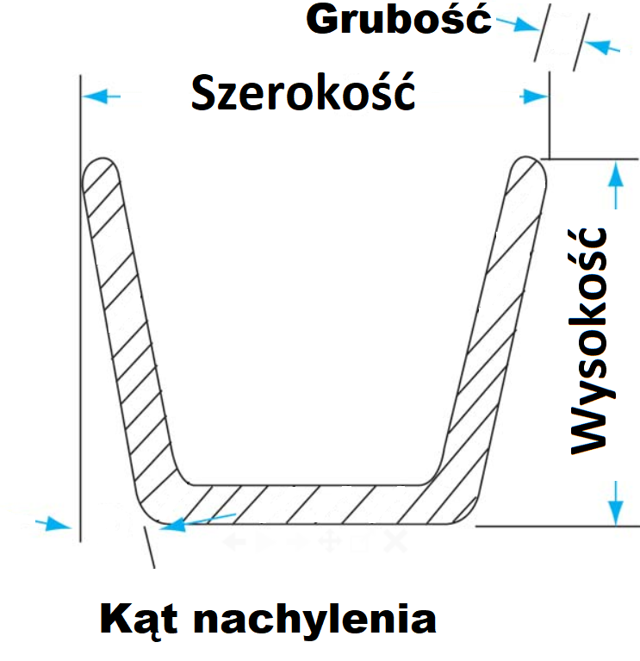 | 5 szt. | ------- | -------
14 | Dostawa tygla - crucible liner, objętość kieszeni (pocket volume) 4 cc, wykonanego z oczyszczonego węgla 99,9995%, objętość tygla (liner volume) 2,1 cc. | Szerokość zew. górnej części 0,885 cala, wysokość 0,595 cala, grubość ścianki 0,093 cala, kąt nachylania ścianki 15°. | 10 szt. | ------- | -------
15 | Dostawa tygla - crucible liner, objętość kieszeni (pocket volume) 7 cc, wykonanego z oczyszczonego węgla 99,9995%, objętość tygla (liner volume) 3,7 cc. | Szerokość zew. górnej części 1,125 cala, wysokość 0,520 cala, grubość ścianki 0,093 cala, kąt nachylania ścianki 15°. | 10 szt. | ------- | -------
16 | Dostawa tygla - crucible liner, objętość kieszeni (pocket volume) 15cc, wykonanego z wolftamu (W), objętość tygla (liner volume) 8,2cc. | Szerokość zew. górnej części 1,480 cala, wysokość 0,670 cala, grubość ścianki 0,125 cala, kąt nachylania ścianki 15°. | 5 szt. | ------- | -------
17 | Dostawa tygla - intermetallic crucibles, objętość kieszeni (pocket volume) 7 cc, wykonanego z azotku boru i diborku tytanu (BN-TiB₂), objętość tygla (liner volume) 3,7 cc. | Szerokość zew. górnej części 1,125 cala, wysokość 0,52 cala, grubość ścianki 0,093 cala, kąt nachylania ścianki 15°. | 4 szt. | ------- | -------
18 | Dostawa tygla - intermetallic crucibles, objętość kieszeni (pocket volume) 4 cc, wykonanego z azotku boru i diborku tytanu (BN-TiB₂), objętość tygla (liner volume) 2,1 cc. | Szerokość zew. górnej części 0,885 cala, wysokość 0,595 cala, grubość ścianki 0,093 cala, kąt nachylania ścianki 15°. | 4 szt. | ------- | -------
19 | Dostawa tygla - intermetallic crucibles, objętość kieszeni (pocket volume) 15 cc, wykonanego z azotku boru i diborku tytanu (BN-TiB₂), objętość tygla (liner volume) 8,2 cc. | Szerokość zew. górnej części 1,48 cala, wysokość 0,670 cala, grubość ścianki 0,125 cala, kąt nachylania ścianki 15°. | 3 szt. | ------- | -------
RAZEM |  |  |  |  |  |  |  | Wartość netto (zł) | Podatek VAT | Wartość brutto (zł)

.................................................................................................................... podpis osoby uprawnionej do reprezentowania Wykonawcy

